Wir fahren mit dem Auto, podr. str. 87+98
(jeżeli ktoś nie ma podręcznika, to poniżej są zrzuty ekranu)
W tym temacie poznamy przyimki {łączące się z celownikiem - Dativ }
Kilka przykładowych zdań:
Jadę pociągiem – Ich fahre mit dem Zug.
Adam mieszka u babci – Adam wohnt bei der Oma.
Ona dostała kwiaty od Piotra – Sie hat die Blumen von Peter bekommen.
Jedziemy do Berlina – Wir fahren nach Berlin.

Proszę zapoznać się z poniższym tematem i spróbować zrobić zadanie (na drugiej stronie), chętne osoby mogą przesłać rozwiązanie na e-mail.
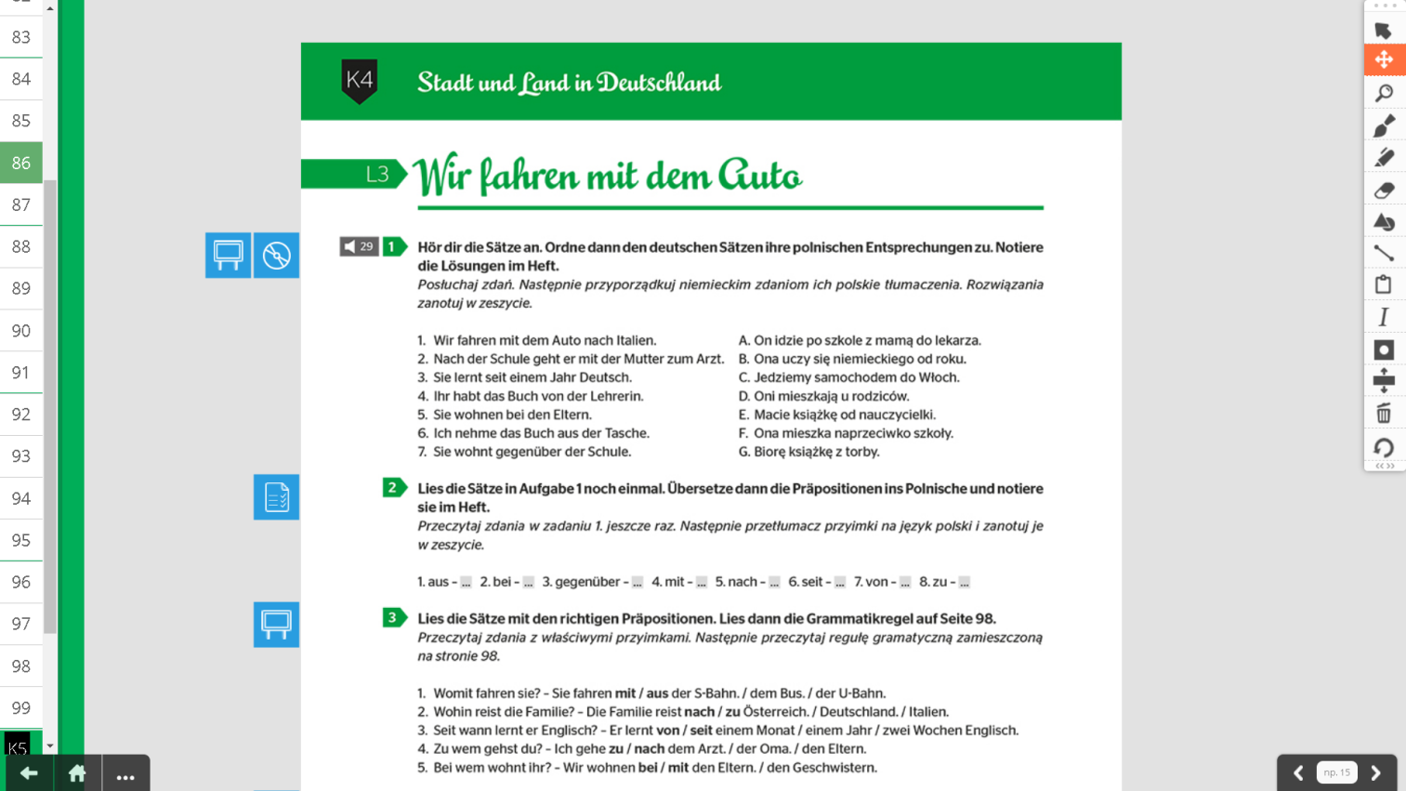

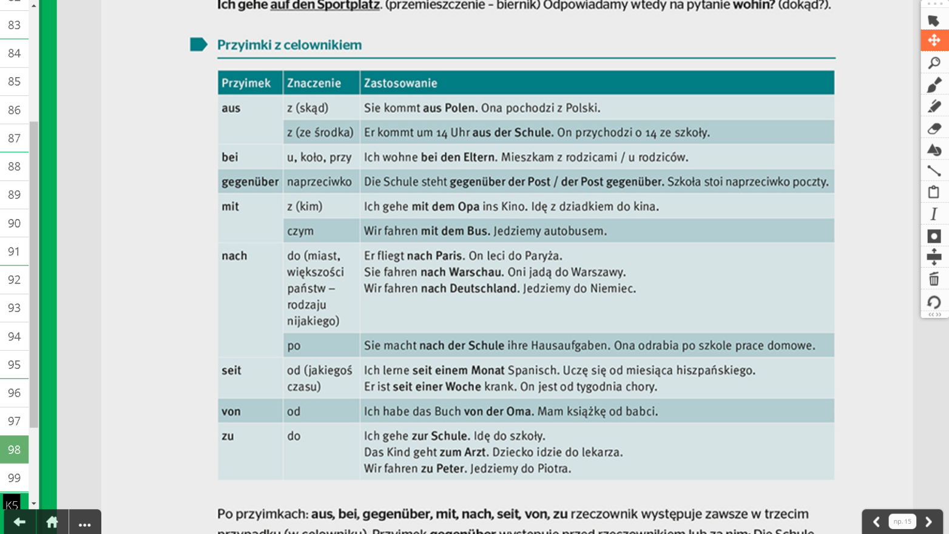

Uzupełnij zdania odpowiednim przyimkiem.
- Ich warte (czekać) auf dich schon ………….. einer Stunde.
- Die ganze Familie fährt ……………….. dem Zug zu den Großeltern.
- Ich habe ein schönes Buch ………..………. meiner Lehrerin.
- Die Schule liegt………………….. dem Supermarkt.
- Anna geht ……………der Oma.
- Er fliegt …………….. Deutschland.
- Sie geht …………. dem Bruder ins Kino.
- ………einem Monat lerne ich Englisch.
- Wann fahrt ihr ………….. London?
10.Wir wohnen ………. den Eltern.

